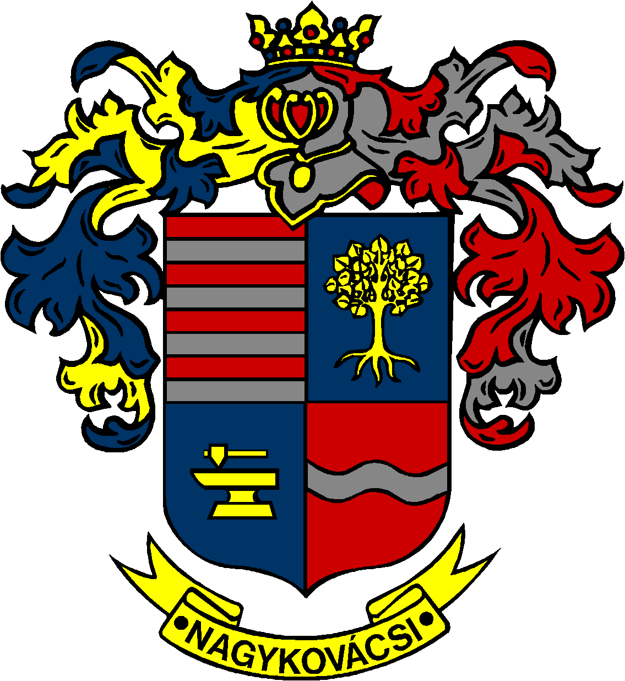

NAGYKOVÁCSI NAGYKÖZSÉG ÖNKORMÁNYZAT
PÉNZÜGYI ÉS TELEPÜLÉSFEJLESZTÉSI BIZOTTSÁG

ELNÖKE

MEGHÍVÓ
Nagykovácsi Nagyközség Önkormányzatának
Pénzügyi és településfejlesztési bizottsága ülésére

Az ülés helye: Öregiskola Közösségi Ház és Könyvtár
Időpontja: 2018. április 23. (hétfő) 18 óra

Napirend:

Nyílt ülés:
- Beszámoló a 2017. évi belső ellenőrzésekről E – 51
Előterjesztő: Kiszelné Mohos Katalin polgármester
Előadó: Papp István jegyző
Tárgyalja: PB

- A 2017. évre vonatkozó zárszámadási rendelet megalkotása E – 57
Előterjesztő: Kiszelné Mohos Katalin polgármester
Előadó: Perlaki Zoltán osztályvezető
Tárgyalja: PB, ÜB

- A Nagykovácsi Nagyközség Önkormányzat vagyonáról és vagyongazdálkodásának szabályairól szóló 35/2012.(XI.26.) önkormányzati rendelet felülvizsgálata és új rendelet megalkotása E – 62
Előterjesztő: Kiszelné Mohos Katalin polgármester
Előadó: dr. Visnyay Noémi osztályvezető
Tárgyalja: PB, ÜB

- Közbeszerzési szabályzat elfogadása E – 58
Előterjesztő: Kiszelné Mohos Katalin polgármester
Előadó: dr. Halmosi-Rokaj Odett aljegyző
Tárgyalja: PB

- Döntés a Nagykovácsi Telepüzemeltetési Intézmény Szervezeti és Működési Szabályzatának módosításáról E – 59
Előterjesztő: Kiszelné Mohos Katalin polgármester
Előadó: dr. Halmosi-Rokaj Odett aljegyző
Tárgyalja: PB

- Döntés a Belügyminisztérium által „Önkormányzati feladatellátást szolgáló fejlesztések támogatására” kiírt pályázat benyújtásáról. Pályázati alcél: „Belterületi utak, járdák, hidak felújítása” E – 61
Előterjesztő: Kiszelné Mohos Katalin polgármester
Előadó: dr. Visnyay Noémi osztályvezető
Tárgyalja: PB

Zárt ülés:
- Döntés a Nagykovácsi Lombos utca (Hrsz:938/6) cca. 170 m² területrészének értékesítéséről a Puskin u. 37. (Hrsz:48) ingatlannal való egyesítése céljából E – 60
Előterjesztő: Kiszelné Mohos Katalin polgármester
Előadó: Györgyi Zoltán főépítész
Tárgyalja: PB

Nagykovácsi, 2018. április 19.
Tegzes Endre sk.
elnök

